

**Об утверждении регламентов государственных услуг в сфере физической культуры и спорта**

***Утративший силу***

Постановление акимата Жамбылской области от 19 сентября 2016 года № 277. Зарегистрировано Департаментом юстиции Жамбылской области 20 октября 2016 года № 3181. Утратило силу постановлением акимата Жамбылской области от 15 октября 2020 года № 231

      Сноска. Утратило силу постановлением акимата Жамбылской области от 15.10.2020 № 231 (вводится в действие по истечении десяти календарных дней после дня его первого официального опубликования).  
      Примечание РЦПИ.  
      В тексте документа сохранена пунктуация и орфография оригинала.

      В соответствии с Законом Республики Казахстан от 23 января 2001 года "О местном государственном управлении и самоуправлении в Республике Казахстан" и Законом Республики Казахстан от 15 апреля 2013 года "О государственных услугах" акимат Жамбылской области **ПОСТАНОВЛЯЕТ:**

      1. Утвердить прилагаемые:

      1) регламент государственной услуги "Аккредитация местных спортивных федераций", согласно приложению 1 к настоящему постановлению;

      2) регламент государственной услуги "Присвоение спортивных разрядов: "кандидат в мастера спорта Республики Казахстан", спортсмен 1 разряда и квалификационных категорий: тренер высшего уровня квалификации первой категории, тренер среднего уровня квалификации первой категории, методист высшего уровня квалификации первой категории, методист среднего уровня квалификации первой категории, инструктор-спортсмен высшего уровня квалификации первой категории, спортивный судья первой категории", согласно приложению 2 к настоящему постановлению;

      3) регламент государственной услуги "Присвоение спортивных разрядов: спортсмен 2 разряда, спортсмен 3 разряда, спортсмен 1 юношеского разряда, спортсмен 2 юношеского разряда, спортсмен 3 юношеского разряда и квалификационных категорий: тренер высшего уровня квалификации второй категории, тренер среднего уровня квалификации второй категории, методист высшего уровня квалификации второй категории, методист среднего уровня квалификации второй категории, инструктор-спортсмен высшего уровня квалификации второй категории, спортивный судья", согласно приложению 3 к настоящему постановлению.

      2. Коммунальному государственному учреждению "Управление физической культуры и спорта акимата Жамбылской области" в установленном законодательством порядке обеспечить:

      1) государственную регистрацию настоящего постановления в органах юстиции;

      2) в течение десяти календарных дней после государственной регистрации настоящего постановления его направление на официальное опубликование;

      3) размещение настоящего постановления на интернет-ресурсе акимата Жамбылской области;

      4) принятие иных мер вытекающих из настоящего постановления.

      3. Признать утратившими силу некоторые постановления акимата Жамбылской области, согласно приложению 4 к настоящему постановлению.

      4. Контроль за исполнением настоящего постановления возложить на заместителя акима области Е. Манжуова.

      5. Настоящее постановление вступает в силу со дня государственной регистрации в органах юстиции и вводится в действие по истечении десяти календарных дней после дня его первого официального опубликования.

|  |  |
| --- | --- |
| *Аким области* | *К. Кокрекбаев* |

|  |  |
| --- | --- |
|  | Утвержден постановлением акимата Жамбылской области от 19 сентября 2016 года № 277 |

**Регламент государственной услуги**  
**"Аккредитация местных спортивных федераций"**  
**1.Общие положения**

      1. Настоящий регламент государственной услуги "Аккредитация местных спортивных федераций" (далее - регламент) разработан в соответствии с Законом Республики Казахстан от 15 апреля 2013 года "О государственных услугах", Стандартом государственной услуги "Выдача свидетельства об аккредитации местным спортивным федерациям", утвержденного приказом Министра культуры и спорта Республики Казахстан №139 от 17 апреля 2015 года "Об утверждении стандартов государственных услуг в сфере физической культуры и спорта".

      2. Государственная услуга "Аккредитация местных спортивных федераций" (далее – государственная услуга) оказывается управлением физической культуры и спорта акимата Жамбылской области (далее - услугодатель).

      Прием заявления и выдача результатов оказания государственной услуги осуществляется через:

      1) канцелярию услугодателя;

      2) веб-портал "электронного правительства" www.egov.kz (далее - портал).

      3. Форма оказания государственной услуги: электронная (частично автоматизированная) и (или) бумажная.

      4. Результатом государственной услуги является свидетельство об аккредитации спортивной федерации, переоформленное свидетельство об аккредитации спортивной федерации, дубликат свидетельства об аккредитации спортивной федерации, либо мотивированный ответ об отказе в оказании государственной услуги в случаях и по основаниям, предусмотренным пунктом 9-1 настоящего стандарта государственной услуги.

      Форма предоставления результата оказания государственной услуги: бумажная.

**2. Описание порядка действий структурных подразделений (работников) услугодателя в процессе оказания государственной услуги**

      5. Основанием для начала процедуры по оказанию государственной услуги является наличие заявления (или электронный запрос через портал) руководителя юридического лица (далее - услугополучателя) о предоставлении государственной услуги либо его уполномоченного представителя по доверенности с приложением необходимых документов для получения государственной услуги, предусмотренного пунктом 9 Стандарта.

      6. Содержание каждой процедуры (действия), входящей в состав процесса оказания государственной услуги, длительность их выполнения:

      1) услугополучатель (либо его уполномоченный представитель по доверенности) предоставляет услугодателю документы согласно пункта 9 стандарта;

      2) сотрудник канцелярии регистрирует документы, выдает копию заявления услугополучателю (либо его уполномоченному представителю по доверенности)с отметкой о регистрации в канцелярии, с указанием даты и времени приема пакета документов и предоставляет документы заместителю руководителя услугодателя, либо отказывает в приеме заявления в случае представления услугополучателем неполного пакета документов согласно перечню, предусмотренному пунктом 9 стандарта государственной услуги, и (или) документов с истекшим сроком действия - не более 30 (тридцати) минут;

      3) заместитель руководителя услугодателя рассматривает и направляет документы исполнителю - не более 15 (пятнадцати) минут;

      4) исполнитель рассматривает документы и вносит на рассмотрение комиссии в течение 2 (двух) календарных дней;

      5) комиссия рассматривает документы и рекомендует услугодателю аккредитовать, либо отказать в аккредитации спортивной федерации в течение 2 (двух) календарных дней;

      6) исполнитель на основании протокола комиссии подготавливает проект приказа, обеспечивает его подписание, на основании подписанного приказа подготавливает и предоставляет свидетельство руководителю услугодателя в течение 10 (десяти) календарных дней, либо подготавливает проект мотивированного ответа об отказе в оказании государственной услуги в течение 5 (пяти) календарных дней;

      7) руководитель услугодателя подписывает свидетельство, либо мотивированный ответ об отказе в оказании государственной услуги, направляет сотруднику канцелярии - не более 15 (пятнадцати) минут;

      8) сотрудник канцелярии регистрирует свидетельство, либо мотивированный ответ об отказе в оказании государственной услуги и выдает услугополучателю (либо его уполномоченному представителю по доверенности) в течение 1 (одного) календарного дня.

      7. Результатом процедуры (действия) по оказанию государственной услуги является выдача свидетельства об аккредитации спортивной федерации, переоформленное свидетельство об аккредитации спортивной федерации, дубликат свидетельства об аккредитации спортивной федерации (далее –свидетельство об аккредитации), либо мотивированный ответ об отказе в оказании государственной услуги в случаях и по основаниям, предусмотренным пунктом 9-1 настоящего стандарта государственной услуги.

**3. Описание порядка взаимодействия структурных подразделений (работников) услугодателя в процессе оказания государственной услуги**

      8. Перечень структурных подразделений (работников) услугодателя, которые участвуют в процессе оказания государственной услуги:

      1) сотрудник канцелярии;

      2) заместитель руководителя услугодателя;

      3) исполнитель;

      4) комиссия;

      5) руководитель услугодателя.

      9. Описание последовательности процедур (действий) между структурными подразделениями (работниками) с указанием длительности каждой процедуры (действия) приведены в приложении 1 к настоящему регламенту.

**4. Описание порядка использования информационных систем в процессе оказания государственной услуги**

      10. Описание порядка обращения и последовательности процедур (действий) услугодателя и услугополучателя при оказании услуг через портал:

      1) услугополучатель (либо его уполномоченный представитель по доверенности) регистрируется на портале "электронного правительства" и направляет электронный запрос, удостоверенный электронной цифровой подписью услугополучателя и документы согласно пункта 9 стандарта;

      2) исполнитель принимает электронный запрос и документы, и в "личный кабинет" услугополучателя (либо его уполномоченного представителя по доверенности) направляется уведомление-отчет о принятии запроса с указанием даты получения результата государственной услуги, либо отказывает в приеме заявления в случае представления услугополучателем неполного пакета документов согласно перечню, предусмотренному пунктом 9 стандарта государственной услуги, и (или) документов с истекшим сроком действия - не более 30 (тридцати) минут;

      3) после принятия электронного запроса и документов действия структурных подразделений услугодателя в процессе оказания государственной услуги осуществляются в соответствии с подпунктами 2-7 пункта 6 настоящего регламента в течение 15 (пятнадцати) календарных дней;

      4) исполнитель регистрирует и отправляет услугополучателю (либо его уполномоченному представителю по доверенности) уведомление о готовности результата государственной услуги, удостоверенное электронной цифровой подписью уполномоченного должностного лица, для получения в Государственной корпорации результата государственной услуги - не более 15 (пятнадцати минут).

      Диаграмма функционального взаимодействия информационных систем, задействованных в оказании государственной услуги, в графической форме приведена в приложении 2 к настоящему регламенту.

**5. Заключительные положения**

      11. Подробное описание последовательности процедур (действий), взаимодействий структурных подразделений (работников) услугодателя в процессе оказания государственной услуги отражается в справочнике бизнес-процессов оказания государственной услуги согласно приложению 3 к настоящему регламенту. Справочник бизнес-процессов оказания государственной услуги размещается на веб-портале "электронного правительства", интернет – ресурсе услугодателя.

|  |  |
| --- | --- |
|  | Приложение 1 к регламенту государственной услуги "Аккредитация местных спортивных федераций" |

**Описание последовательности процедур (действий между структурными подразделениями (работниками) с указанием длительности каждой процедуры (действия)**

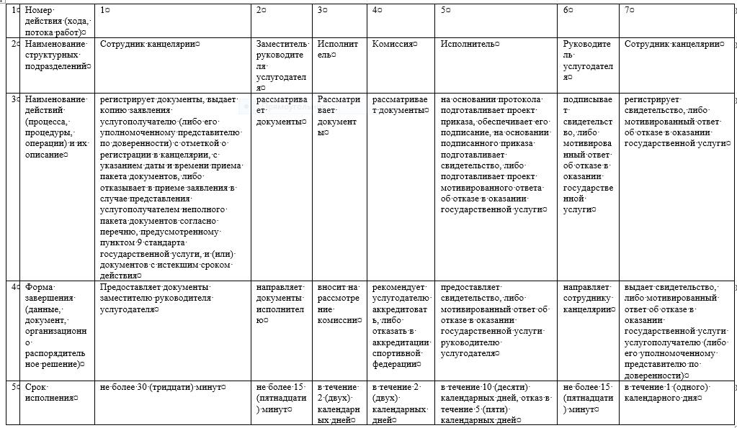

|  |  |
| --- | --- |
|  | Приложение 2 к регламенту государственной услуги "Аккредитация местных спортивных федераций" |

**Диаграмма функционального взаимодействия информационных систем, задействованных в оказании государственной услуги, в графической форме**

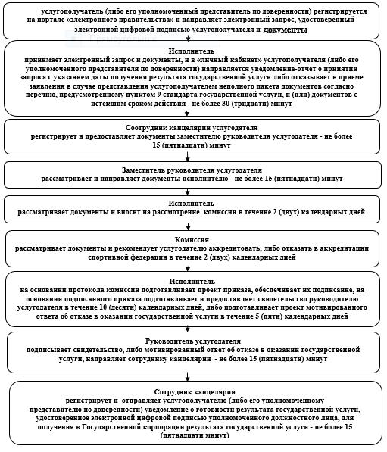

|  |  |
| --- | --- |
|  | Приложение 3 к регламенту государственной услуги "Аккредитация местных спортивных федераций" |

**Справочник бизнес-процессов оказания государственной услуги "Аккредитация местных спортивных федераций" при обращении услугополучателя или его представителя по доверенности к услугодателю**

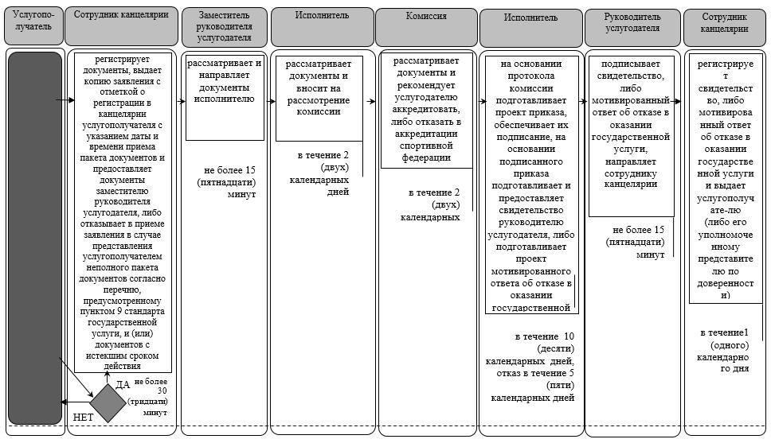

**Условные обозначения:**

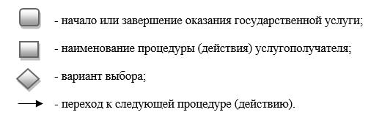

|  |  |
| --- | --- |
|  | Утвержден постановлением акимата Жамбылской области от 19 сентября 2016 года № 277 |

**Регламент государственной услуги**  
**"Присвоение спортивных разрядов: "кандидат в мастера спорта Республики Казахстан", спортсмен 1 разряда и квалификационных категорий: тренер высшего уровня квалификации первой категории, тренер среднего уровня квалификации первой категории, методист высшего уровня квалификации первой категории, методист среднего уровня квалификации первой категории, инструктор-спортсмен высшего уровня квалификации первой категории, спортивный судья первой категории"**  
**1. Общие положения**

      1. Настоящий регламент государственной услуги "Присвоение спортивных разрядов: "кандидат в мастера спорта Республики Казахстан", спортсмен 1 разряда и квалификационных категорий: тренер высшего уровня квалификации первой категории, тренер среднего уровня квалификации первой категории, методист высшего уровня квалификации первой категории, методист среднего уровня квалификации первой категории, инструктор-спортсмен высшего уровня квалификации первой категории, спортивный судья первой категории" (далее - регламент) разработан в соответствии с Законом Республики Казахстан от 15 апреля 2013 года "О государственных услугах", Стандартом государственной услуги "Присвоение спортивных разрядов: "кандидат в мастера спорта Республики Казахстан", спортсмен 1 разряда и квалификационных категорий: тренер высшего уровня квалификации первой категории, тренер среднего уровня квалификации первой категории, методист высшего уровня квалификации первой категории, методист среднего уровня квалификации первой категории, инструктор-спортсмен высшего уровня квалификации первой категории, спортивный судья первой категории", утвержденного приказом Министра культуры и спорта Республики Казахстан №139 от 17 апреля 2015 года "Об утверждении стандартов государственных услуг в сфере физической культуры и спорта" (далее - стандарт).

      2. Государственная услуга "Присвоение спортивных разрядов: "кандидат в мастера спорта Республики Казахстан", спортсмен 1 разряда и квалификационных категорий: тренер высшего уровня квалификации первой категории, тренер среднего уровня квалификации первой категории, методист высшего уровня квалификации первой категории, методист среднего уровня квалификации первой категории, инструктор-спортсмен высшего уровня квалификации первой категории, спортивный судья первой категории" (далее – государственная услуга) оказывается управлением физической культуры и спорта акимата Жамбылской области (далее – услугодатель).

      Прием заявлений и выдача результатов оказания государственной услуги осуществляется через Некоммерческое акционерное общество "Государственная корпорация "Правительство для граждан" (далее – Государственная корпорация).

      3. Форма оказания государственной услуги: бумажная.

      4. Результатом государственной услуги является удостоверение о присвоении спортивного разряда, удостоверение о присвоении квалификационной категории по формам, утвержденным приказом Председателя Агентства Республики Казахстан по делам спорта и физической культуры от 29 июля 2014 года № 300 "Об утверждении Правил присвоения спортивных званий, разрядов и квалификационных категорий", зарегистрированным в Реестре государственной регистрации нормативных правовых актов за № 9675 или копия приказа о присвоении спортивного разряда, квалификационной категории, либо мотивированный ответ об отказе в оказании государственной услуги в случаях и по основаниям, предусмотренным пунктом 9-1 стандарта.

      Форма предоставления результата оказания государственной услуги: бумажная.

      Сноска. Пункт 4 – в редакции постановления акимата Жамбылской области от 15.02.2019 № 22 (вводится в действие по истечении 10 календарных дней после дня его первого официального опубликования).

**2. Описание порядка действий структурных подразделений (работников) услугодателя в процессе оказания государственной услуги**

      5. Основанием для начала процедуры по оказанию государственной услуги являются документы от физического лица (юридического лица) (далее – услугополучателя), предусмотренные пунктом 9 стандарта, принятые Государственной корпорацией.

      6. Содержание каждой процедуры (действия), входящей в состав процесса оказания государственной услуги, длительность их выполнения:

      1) регистрация сотрудником канцелярии услугодателя заявления (представления) услугополучателя и направление на рассмотрение заместителю руководителя управления физической культуры и спорта акимата Жамбылской области (далее – заместитель руководителя) в день поступления пакета документов услугополучателя на бумажном носителе;

      2) рассмотрение в течение 1 (одного) календарного дня заместителем руководителя заявления (представления) и приложенных к нему документов и направление их ответственному исполнителю;

      3) осуществление в течение 9 (девяти) календарных дней ответственным исполнителем подготовки и формирования пакета документов услугополучателя к заседанию квалификационной комиссии или комиссии по присвоению спортивных разрядов (далее - комиссия);

      4) рассмотрение комиссией документов, приложенных к заявлению (представлению) услугополучателя, и утверждение протокола заседания комиссии по итогам рассмотрения заявления услугополучателя в течение 1 (одного) календарного дня;

      5) по результатам заседания комиссии подготовка, подписание приказа о присвоении спортивного разряда и категорий или мотивированного ответа об отказе в оказании государственной услуги по основаниям, предусмотренным пунктом 9-1 стандарта государственной услуги в течение 2 (двух) календарных дней;

      6) осуществление ответственным исполнителем услугодателя в течение 1 (одного) календарного дня регистрации приказа о присвоении спортивного разряда, квалификационной категории, либо мотивированного ответа об отказе в оказании государственной услуги по основаниям, предусмотренному пунктом 9-1 стандарта государственной услуги, в течение 5 (пяти) календарных дней посредством типографии изготовления удостоверения о присвоении спортивного разряда, удостоверения о присвоении квалификационной категории;

      7) передача в течение 1 (одного) календарного дня ответственным исполнителем услугодателя результата государственной услуги представителю курьерской службы Государственной корпорации или отправка посредством почтовой связи.

      7. Результат процедуры (действия) по оказанию государственной услуги, который служит основанием для начала выполнения следующей процедуры (действия):

      1) зарегистрированный запрос с входящим номером;

      2) полнота представленных документов;

      3) решения по результатам рассмотрения документов соответствующей комиссией;

      4) подписание руководителем услугодателя решения по присвоению спортивного разряда или категории, либо мотивированного ответа об отказе в оказании государственной услуги по основаниям, предусмотренному пунктом 9-1 стандарта государственной услуги;

      5) направление результата оказания государственной услуги на бумажном носителе.

**3. Описание порядка взаимодействия структурных подразделений (работников) услугодателя в процессе оказания государственной услуги**

      8. Структурные подразделения и работники услугодателя, которые участвуют в процессе оказания государственной услуги:

      1) канцелярия услугодателя;

      2) заместитель руководителя;

      3) ответственные исполнители отдела высших спортивных достижений, отдела массового и национального видов спорта;

      4) квалификационная комиссия и комиссия по присвоению спортивных разрядов;

      5) руководитель услугодателя.

      9. Описание последовательности действий с указанием срока выполнения каждого действия приведены в приложении 1 к настоящему регламенту государственной услуги.

**4. Описание порядка взаимодействия с Государственной корпорацией, а также порядка использования информационных систем в процессе оказания государственной услуги**

      10. Описание порядка обращения в Государственную корпорацию и (или) к иным услугодателям, длительность обработки запроса услугополучателя, схема функционального взаимодействия с Государственной корпорацией прилагается согласно приложению 2 к настоящему регламенту государственной услуги.

      Государственная услуга, оказывается, по выбору услугополучателя, в порядке "электронной" очереди без ускоренного обслуживания, возможно бронирование электронной очереди посредством веб-портала "электронного правительства" www.egov.kz.

      Прием в Государственной корпорации осуществляется в порядке "электронной очереди" без ускоренного обслуживания. При желании услугополучателя возможно "бронирование" электронной очереди посредством портала.

      Подтверждением принятия заявления является опись, копия которой вручается услугополучателю с отметкой о дате приема документов, указанным органом и планируемой датой выдачи результата.

      Длительность обработки запроса услугополучателя в Государственной корпорации – 15 минут.

      Сноска. Пункт 10 с изменениями внесенными постановлением акимата Жамбылской области от 15.02.2019 № 22 (вводится в действие по истечении 10 календарных дней после дня его первого официального опубликования).

      11.Описание процесса получения результата оказания государственной услуги через Государственную корпорацию, его длительность:

      1) для получения результата оказания государственной услуги услугополучатель с описью документов, которая была ему вручена при подаче заявления (представления), обращается в Государственную корпорацию;

      2) длительность выдачи результата оказания государственной услуги – 15 минут.

      12. Пошаговые действия и решения через Государственную корпорацию:

      1) услугополучатель подает заявление (представление) в Государственную корпорацию;

      2) сотрудник Государственной корпорации осуществляет идентификацию личности услугополучателя, либо его представителя по доверенности и проверяет полноту пакета документов, согласно перечню документов, предусмотренному стандартом государственной услуги, проводит регистрацию заявления (представления).

      В случае представления услугополучателем неполного пакета документов согласно перечню, предусмотренному пунктом 9 стандарта государственной услуги, и (или) документов с истекшим сроком действия, услугополучателю отказывают в приеме заявления (представления);

      3) инспектор накопительного отдела Государственной корпорации передает документы услугодателю по почте, либо курьерской службой;

      4) услугодатель проводит процедуру рассмотрения, оформления, присвоения спортивных разрядов, категорий и направляет результат государственной услуги через ответственного исполнителя услугодателя в Государственную корпорацию по почте, либо курьерской службой.

      5) Государственная корпорация выдает услугополучателю удостоверение о присвоении спортивного разряда, удостоверение о присвоении квалификационной категории по формам, утвержденным приказом Председателя Агентства Республики Казахстан по делам спорта и физической культуры от 29 июля 2014 года № 300 "Об утверждении Правил присвоения спортивных званий, разрядов и квалификационных категорий", зарегистрированным в Реестре государственной регистрации нормативных правовых актов за № 9675 или копия приказа о присвоении спортивного разряда, квалификационной категории, либо мотивированный ответ об отказе в оказании государственной услуги в случаях и по основаниям, предусмотренным пунктом 9-1 стандарта.

      Сноска. Пункт 12 с изменениями внесенными постановлением акимата Жамбылской области от 15.02.2019 № 22 (вводится в действие по истечении 10 календарных дней после дня его первого официального опубликования).

**5. Заключительные положения**

      13. Подробное описание последовательности процедур (действий), взаимодействий структурных подразделений (работников) услугодателя в процессе оказания государственной услуги, а также описание порядка взаимодействия с иными услугодателями и (или) Государственной корпорацией отражается в справочнике бизнес-процессов оказания государственной услуги согласно приложению 3 к настоящему регламенту. Справочник бизнес-процессов оказания государственной услуги размещается на веб-портале "электронного правительства", интернет – ресурсе услугодателя.

|  |  |
| --- | --- |
|  | Приложение 1 к регламенту государственной услуги "Присвоение спортивных разрядов: "кандидат в мастера спорта Республики Казахстан", спортсмен 1 разряда и квалификационных категорий: тренер высшего уровня квалификации первой категории, тренер среднего уровня квалификации первой категории, методист высшего уровня квалификации первой категории, методист среднего уровня квалификации первой категории, инструктор- спортсмен высшего уровня квалификации первой категории, спортивный судья первой категории" |

**Описание последовательности действий с указанием срока выполнения каждого действия**

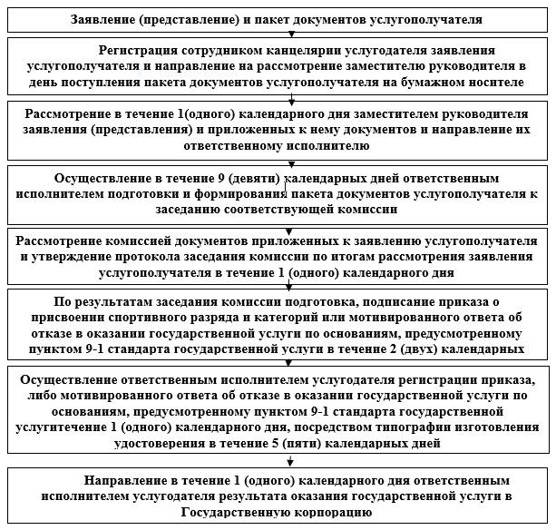

|  |  |
| --- | --- |
|  | Приложение 2 к регламенту государственной услуги "Присвоение спортивных разрядов: "кандидат в мастера спорта Республики Казахстан", спортсмен 1 разряда и квалификационных категорий: тренер высшего уровня квалификации первой категории, тренер среднего уровня квалификации первой категории, методист высшего уровня квалификации первой категории, методист среднего уровня квалификации первой категории, инструктор- спортсмен высшего уровня квалификации первой категории, спортивный судья первой категории" |

**Схема функционального взаимодействия с Государственной корпорацией**

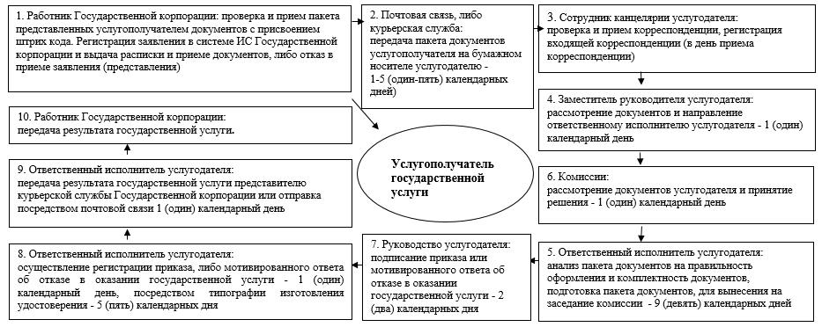

|  |  |
| --- | --- |
|  | Приложение 3 к регламенту государственной услуги "Присвоение спортивных разрядов: "кандидат в мастера спорта Республики Казахстан", спортсмен 1 разряда и квалификационных категорий: тренер высшего уровня квалификации первой категории, тренер среднего уровня квалификации первой категории, методист высшего уровня квалификации первой категории, методист среднего уровня квалификации первой категории, инструктор-спортсмен высшего уровня квалификации первой категории, спортивный судья первой категории" |

**Справочник бизнес-процессов оказания государственной услуги "Присвоение спортивных разрядов: "кандидат в мастера спорта Республики Казахстан", спортсмен 1 разряда и квалификационных категорий: тренер высшего уровня квалификации первой категории, тренер среднего уровня квалификации первой категории, методист высшего уровня квалификации первой категории, методист среднего уровня квалификации первой категории, инструктор-спортсмен высшего уровня квалификации первой категории, спортивный судья первой категории"**

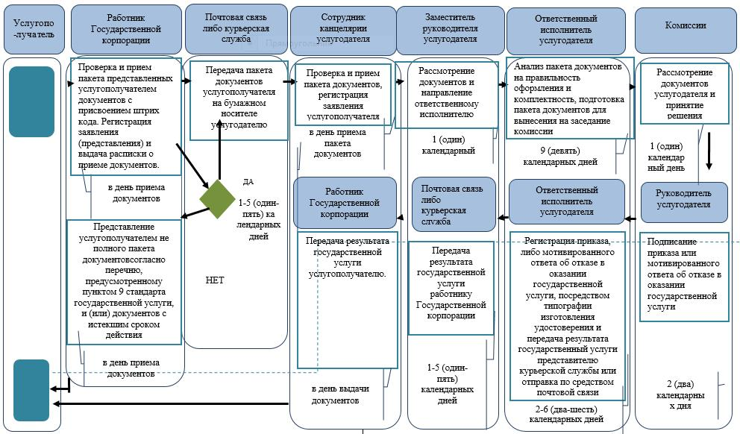

**Условные обозначения:**

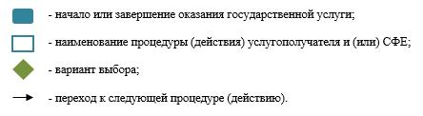

|  |  |
| --- | --- |
|  | Утвержден постановлением акимата Жамбылской области от 19 сентября 2016 года № 277 |

**Регламент государственной услуги**  
**"Присвоение спортивных разрядов: спортсмен 2 разряда, спортсмен 3 разряда, спортсмен 1 юношеского разряда, спортсмен 2 юношеского разряда, спортсмен 3 юношеского разряда и квалификационных категорий тренер высшего уровня квалификации второй категории, тренер среднего уровня квалификации второй категории, методист высшего уровня квалификации второй категории, методист среднего уровня квалификации второй категории, инструктор-спортсмен высшего уровня квалификации второй категории, спортивный судья"**

      Сноска. В заголовок внесено изменение на казахском языке текст на русском языке не меняется постановлением акимата Жамбылской области от 15.02.2019 № 22 (вводится в действие по истечении 10 календарных дней после дня его первого официального опубликования); по всему тексту слова "настоящего стандарта государственной услуги" заменены словами "стандарта государственной услуги" постановлением акимата Жамбылской области от 15.02.2019 № 22 (вводится в действие по истечении 10 календарных дней после дня его первого официального опубликования).

**1. Общие положения**

      1. Настоящий регламент государственной услуги "Присвоение спортивных разрядов: спортсмен 2 разряда, спортсмен 3 разряда, спортсмен 1 юношеского разряда, спортсмен 2 юношеского разряда, спортсмен 3 юношеского разряда и квалификационных категорий тренер высшего уровня квалификации второй категории, тренер среднего уровня квалификации второй категории, методист высшего уровня квалификации второй категории, методист среднего уровня квалификации второй категории, инструктор-спортсмен высшего уровня квалификации второй категории, спортивный судья" (далее - регламент) разработан в соответствии с Законом Республики Казахстан от 15 апреля 2013 года "О государственных услугах", Стандартом государственной услуги "Присвоение спортивных разрядов: спортсмен 2 разряда, спортсмен 3 разряда, спортсмен 1 юношеского разряда, спортсмен 2 юношеского разряда, спортсмен 3 юношеского разряда и квалификационных категорий тренер высшего уровня квалификации второй категории, тренер среднего уровня квалификации второй категории, методист высшего уровня квалификации второй категории, методист среднего уровня квалификации второй категории, инструктор-спортсмен высшего уровня квалификации второй категории, спортивный судья", утвержденного приказом Министра культуры и спорта Республики Казахстан №139 от 17 апреля 2015 года "Об утверждении стандартов государственных услуг в сфере физической культуры и спорта" (далее - стандарт).

      2. Государственная услуга "Присвоение спортивных разрядов: спортсмен 2 разряда, спортсмен 3 разряда, спортсмен 1 юношеского разряда, спортсмен 2 юношеского разряда, спортсмен 3 юношеского разряда и квалификационных категорий тренер высшего уровня квалификации второй категории, тренер среднего уровня квалификации второй категории, методист высшего уровня квалификации второй категории, методист среднего уровня квалификации второй категории, инструктор-спортсмен высшего уровня квалификации второй категории, спортивный судья" (далее – государственная услуга) оказывается отделами физической культуры и спорта акимата города Тараз и акиматов районов Жамбылской области (далее – услугодатель).

      Прием заявлений и выдача результатов оказания государственной услуги осуществляется через Некоммерческое акционерное общество "Государственная корпорация "Правительство для граждан" (далее – Государственная корпорация).

      3. Форма оказания государственной услуги: бумажная.

      4. Результатом государственной услуги является удостоверение о присвоении спортивного разряда, удостоверение о присвоении квалификационной категории, по формам, утвержденным приказом Председателя Агентства Республики Казахстан по делам спорта и физической культуры от 29 июля 2014 года № 300 "Об утверждении Правил присвоения спортивных званий, разрядов и квалификационных категорий", зарегистрированным в Реестре государственной регистрации нормативных правовых актов за № 9675, или копия приказа о присвоении спортивного разряда, квалификационной категории, либо мотивированный ответ об отказе в оказании государственной услуги в случаях и по основаниям, предусмотренным пунктом 9-1 стандарта.

      Сноска. Пункт 4 – в редакции постановления акимата Жамбылской области от 15.02.2019 № 22 (вводится в действие по истечении 10 календарных дней после дня его первого официального опубликования).

**2. Описание порядка действий структурных подразделений (работников) услугодателя в процессе оказания государственной услуги**

      5. Основанием для начала процедуры по оказанию государственной услуги является наличие заявления физического лица (далее – услугополучателя) о предоставлении государственной услуги либо его представителя по доверенности с приложением необходимых документов для получения государственной услуги, предусмотренных пунктом 9 Стандарта.

      6. Содержание каждой процедуры (действия), входящей в состав процесса оказания государственной услуги, длительность их выполнения:

      1) регистрация сотрудником канцелярии услугодателя заявления услугополучателя и направление на рассмотрение руководителю отдела физической культуры и спорта акимата города Тараз и акиматов районов Жамбылской (далее – руководитель услугодателя) в день поступления пакета документов услугополучателя на бумажном носителе;

      2) рассмотрение в течение 1 (одного) календарного дня руководителем услугодателя заявления и приложенных к нему документов и направление их ответственному исполнителю;

      3) осуществление в течение 9 (девяти) календарных дней ответственным исполнителем подготовки и формирования пакета документов услугополучателя к заседанию районной (городской) комиссии по присвоению спортивных разрядов и категорий (далее - комиссия);

      4) рассмотрение комиссией документов, приложенных к заявлению услугополучателя и утверждение протокола заседания комиссии по итогам рассмотрения заявления услугополучателя в течение 1 (одного) календарного дня;

      5) по результатам заседания комиссии подготовка, подписание приказа о присвоении спортивного разряда и категорий или мотивированного ответа об отказе в оказании государственной услуги в случаях и по основаниям, предусмотренным пунктом 9-1 стандарта государственной услуги в течение 2 (двух) календарных дней;

      6) осуществление ответственным исполнителем услугодателя в течение 1 (одного) календарного дня регистрации приказа о присвоении спортивного разряда, квалификационной категории, либо мотивированного ответа об отказе в оказании государственной услуги в случаях и по основаниям, предусмотренным пунктом 9-1 стандарта государственной услуги, в течение 5 (пяти) календарных дней посредством типографии изготовления удостоверения о присвоении спортивного разряда, удостоверения о присвоении квалификационной категории;

      7) передача в течение 1 (одного) календарного дня ответственным исполнителем услугодателя результата государственной услуги представителю курьерской службы Государственной корпорации или отправка посредством почтовой связи.

      7. Результаты процедуры (действия) по оказанию государственной услуги, который служит основанием для начала выполнения следующей процедуры (действия):

      1) зарегистрированный запрос с входящим номером;

      2) полнота представленных документов;

      3) решения по результатам рассмотрения документов комиссией;

      4) подписание руководителем услугодателя решения по присвоению спортивного разряда или категории, либо мотивированного ответа об отказе в оказании государственной услуги в случаях и по основаниям, предусмотренным пунктом 9-1 стандарта государственной услуги;

      5) направление результата оказания государственной услуги на бумажном носителе.

**3. Описание порядка взаимодействия структурных подразделений (работников) услугодателя в процессе оказания государственной услуги**

      8. Структурные подразделения и работники услугодателя, которые участвуют в процессе оказания государственной услуги:

      1) канцелярия услугодателя;

      2) руководитель услугодателя;

      3) ответственный исполнитель;

      4) районная (городская) комиссия по присвоению спортивных разрядов и категорий.

      9. Описание последовательности действий с указанием срока выполнения каждого действия приведены в приложении 1 к настоящему Регламенту государственной услуги.

**4. Описание порядка взаимодействия с Государственной корпорацией, а также порядка использования информационных систем в процессе оказания государственной услуги**

      10. Описание порядка обращения в Государственную корпорацию и (или) к иным услугодателям, длительность обработки запроса услугополучателя, схема функционального взаимодействия с Государственной корпорацией прилагается согласно приложению 2 к настоящему Регламенту государственной услуги.

      Государственная услуга оказывается по выбору услугополучателя, в порядке "электронной" очереди без ускоренного обслуживания, возможно бронирование электронной очереди посредством веб-портала "электронного правительства" www.egov.kz.

      Прием в Государственной корпорации осуществляется в порядке "электронной очереди" без ускоренного обслуживания. При желании услугополучателя возможно "бронирование" электронной очереди посредством портала.

      Подтверждением принятия заявления является опись, копия которой вручается услугополучателю с отметкой о дате приема документов указанным органом и датой планируемой выдачи результата.

      Длительность обработки запроса услугополучателя в Государственной корпорации – 15 минут.

      Сноска. Пункт 10 с изменениями внесенными постановлением акимата Жамбылской области от 15.02.2019 № 22 (вводится в действие по истечении 10 календарных дней после дня его первого официального опубликования).

      11.Описание процесса получения результата оказания государственной услуги через Государственную корпорацию, его длительность:

      1) для получения результата оказания государственной услуги услугополучатель с описью документов, которая была ему вручена при подаче заявления обращается в Государственную корпорацию;

      2) длительность выдачи результата оказания государственной услуги – 15 минут.

      12. Пошаговые действия и решения через Государственную корпорацию:

      1) услугополучатель подает заявление в Государственную корпорацию;

      2) сотрудник Государственной корпорации осуществляет идентификацию личности услугополучателя либо его представителя по доверенности и проверяет полноту пакета документов, согласно перечню документов, предусмотренному стандартом государственной услуги, проводит регистрацию заявления.

      В случае представления услугополучателем неполного пакета документов согласно перечню, предусмотренному пунктом 9 стандарта государственной услуги, и (или) документов с истекшим сроком действия, услугополучателю отказывают в приеме заявления;

      3) инспектор накопительного отдела Государственной корпорации передает документы услугодателю по почте, либо курьерской службой;

      4) услугодатель проводит процедуру рассмотрения, оформления, присвоения спортивных разрядов, категорий и направляет результат государственной услуги через ответственного исполнителя услугодателя в Государственную корпорацию по почте, либо курьерской службой.

      5) Государственная корпорация выдает услугополучателю удостоверение о присвоении спортивного разряда, удостоверение о присвоении квалификационной категории, по формам, утвержденным приказом Председателя Агентства Республики Казахстан по делам спорта и физической культуры от 29 июля 2014 года № 300 "Об утверждении Правил присвоения спортивных званий, разрядов и квалификационных категорий", зарегистрированным в Реестре государственной регистрации нормативных правовых актов за № 9675, или копия приказа о присвоении спортивного разряда, квалификационной категории, либо мотивированный ответ об отказе в оказании государственной услуги в случаях и по основаниям, предусмотренным пунктом 9-1 стандарта.

      Сноска. Пункт 12 с изменениями внесенными постановлением акимата Жамбылской области от 15.02.2019 № 22 (вводится в действие по истечении 10 календарных дней после дня его первого официального опубликования).

**5. Заключительные положения**

      13. Подробное описание последовательности процедур (действий), взаимодействий структурных подразделений (работников) услугодателя в процессе оказания государственной услуги, а также описание порядка взаимодействия с иными услугодателями и (или) Государственной корпорацией отражается в справочнике бизнес-процессов оказания государственной услуги согласно приложению 3 к настоящему регламенту. Справочник бизнес-процессов оказания государственной услуги размещается на веб-портале "электронного правительства", интернет – ресурсе услугодателя.

|  |  |
| --- | --- |
|  | Приложение 1 к регламенту государственной услуги "Присвоение спортивных разрядов: спортсмен 2 разряда, спортсмен 3 разряда, спортсмен 1 юношеского разряда, спортсмен 2 юношеского разряда, спортсмен 3 юношеского разряда и квалификационных категорий тренер высшего уровня квалификации второй категории, тренер среднего уровня квалификации второй категории, методист высшего уровня квалификации второй категории, методист среднего уровня квалификации второй категории, инструктор-спортсмен высшего уровня квалификации второй категории, спортивный судья" |

**Описание последовательности действий с указанием срока выполнения каждого действия**

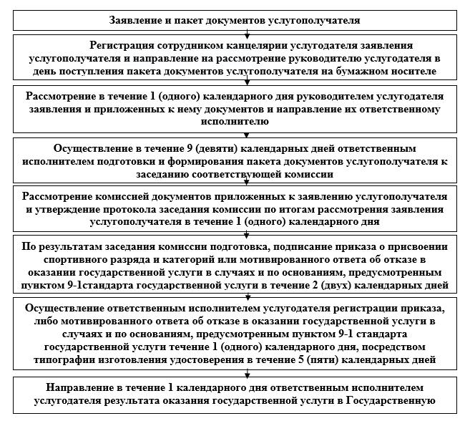

|  |  |
| --- | --- |
|  | Приложение 2 к регламенту государственной услуги "Присвоение спортивных разрядов: спортсмен 2 разряда, спортсмен 3 разряда, спортсмен 1 юношеского разряда, спортсмен 2 юношеского разряда, спортсмен 3юношеского разряда и квалификационных категорий тренер высшего уровня квалификации второй категории, тренер среднего уровня квалификации второй категории, методист высшего уровня квалификации второй категории, методист среднего уровня квалификации второй категории, инструктор-спортсмен высшего уровня квалификации второй категории, спортивный судья" |

**Схема функционального взаимодействия с Государственной корпорацией**

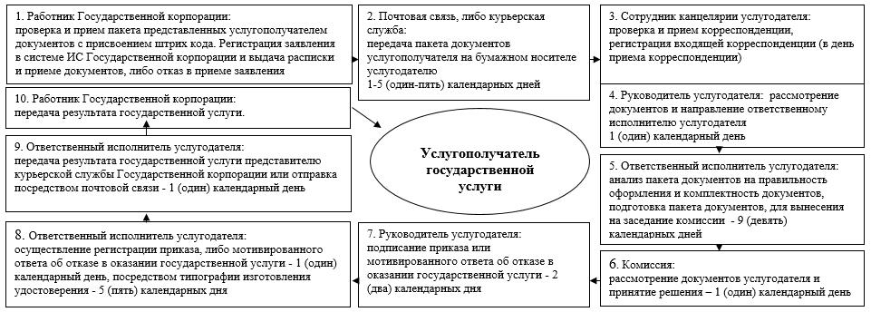

|  |  |
| --- | --- |
|  | Приложение 3 к регламенту государственной услуги "Присвоение спортивных разрядов: спортсмен 2 разряда, спортсмен 3 разряда, спортсмен 1 юношеского разряда, спортсмен 2 юношеского разряда, спортсмен 3 юношеского разряда и квалификационных категорий тренер высшего уровня квалификации второй категории, тренер среднего уровня квалификации второй категории, методист высшего уровня квалификации второй категории, методист среднего уровня квалификации второй категории, инструктор- спортсмен высшего уровня квалификации второй категории, спортивный судья" |

**Справочник бизнес-процессов оказания государственной услуги "Присвоение спортивных разрядов: спортсмен 2 разряда, спортсмен 3 разряда, спортсмен 1 юношеского разряда, спортсмен 2 юношеского разряда, спортсмен 3 юношеского разряда и квалификационных категорий тренер высшего уровня квалификации второй категории, тренер среднего уровня квалификации второй категории, методист высшего уровня квалификации второй категории, методист среднего уровня квалификации второй категории, инструктор-спортсмен высшего уровня квалификации второй категории, спортивный судья"**

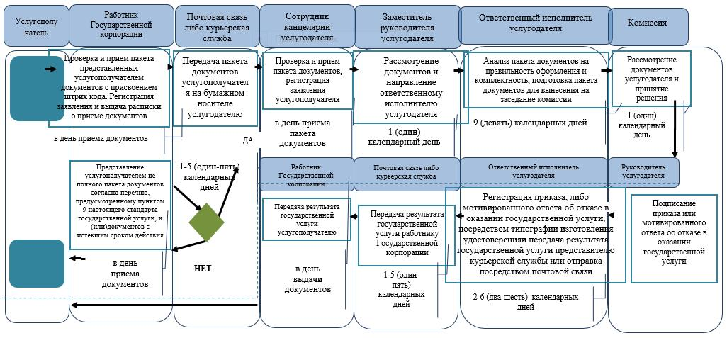

**Условные обозначения:**

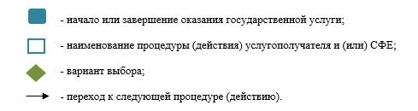

|  |  |
| --- | --- |
|  | Приложение 4 к постановлению акимата Жамбылской области от 19 сентября 2016 года № 277 |

**ПЕРЕЧЕНЬ**  
**утративших силу некоторых постановлений акимата Жамбылской области**

      1. Постановление акимата Жамбылской области от 15 мая 2015 года № 102 "Об утверждении регламентов государственных услуг в сфере физической культуры и спорта" (зарегистрировано в Реестре государственной регистрации нормативных правовых актов № 2682, опубликовано 25 июня 2015 года в газете "Знамя труда" № 70 (18087);

      2. Постановление акимата Жамбылской области от 23 декаября 2015 года № 313 "О внесении изменений в постановление акимата Жамбылской области от 15 мая 2015 года №102 "Об утверждении регламентов государственных услуг в сфере физической культуры и спорта" (зарегистрировано в Реестре государственной регистрации нормативных правовых актов № 2896, опубликовано 21 января 2016 года в газете "Знамя труда" № 7 (18172);

      3. Постановление акимата Жамбылской области от 24 февраля 2016 года № 60 "О внесении изменений в постановление акимата Жамбылской области от 15 мая 2015 года №102 "Об утверждении регламентов государственных услуг в сфере физической культуры и спорта" (зарегистрировано в Реестре государственной регистрации нормативных правовых актов № 3007, опубликовано 13 апреля 2016 года в информационно-правовой системе "Әділет").

© 2012. РГП на ПХВ «Институт законодательства и правовой информации Республики Казахстан» Министерства юстиции Республики Казахстан